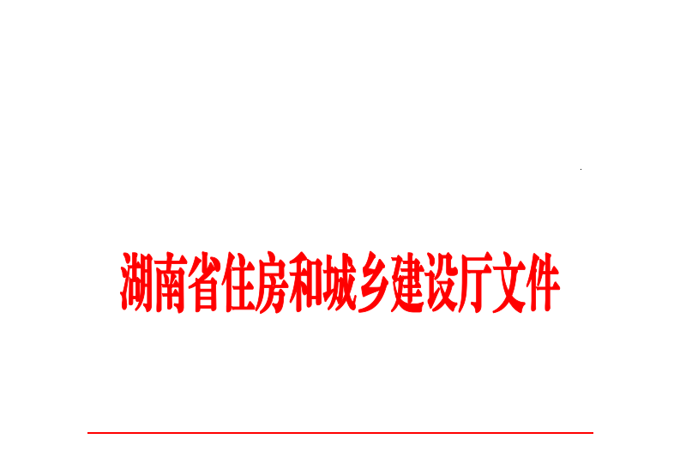HNPR—2021—14004

湘建建〔2021〕9号

湖南省住房和城乡建设厅关于印发
湖南省建筑市场不良行为记录
公布制度的通知

各市州住房和城乡建设局、城市管理和综合执法局，各有关单位：
为进一步加强建筑市场诚信体系建设，营造规范有序的市场环境，我厅对《湖南省住房和城乡建设厅关于印发湖南省建筑市场违法违规不良行为记录公布制度的通知》（湘建建〔2015〕185号）进行了修订，现将《湖南省建筑市场不良行为记录公布制度》印发给你们，请严格遵照执行。
湖南省住房和城乡建设厅
2021年1月19日

湖南省建筑市场不良行为记录公布制度

第一条 为加强我省建筑市场诚信建设，进一步规范建筑市场秩序，营造诚实守信的市场环境，根据《中华人民共和国建筑法》、《中华人民共和国招标投标法》、《中华人民共和国城乡规划法》、《中华人民共和国消防法》、《建设工程质量管理条例》、《建设工程安全生产管理条例》、《安全生产许可证条例》、《建设工程勘察设计管理条例》、《招标投标法实施条例》、《民用建筑节能条例》、《城市绿化条例》、《城镇燃气管理条例》、《城镇排水与污水处理条例》、《城市供水条例》、《建设工程消防设计审查验收管理暂行规定》（住建部令第51号）、《危险性较大的分部分项工程安全管理规定》（住建部令第37号）、《住房城乡建设部关于印发建筑市场信用管理暂行办法的通知》（建市〔2017〕241号）、原建设部《建筑市场诚信行为信息管理办法》（建市〔2007〕9号，2011年住房城乡建设部公告第894号公布继续有效）等有关法律法规和规范性文件规定，建立本制度。
第二条 对在本省行政区域内参与工程项目建设活动的建设、勘察、设计、施工图审查、施工（含消防设施）、监理、招标代理、造价咨询、检验检测（含消防检测）单位，工程总承包、全过程咨询单位，建筑起重机械设备、施工机具及配件、周转材料的出租和安装拆卸单位，预制构（配）件、预拌混凝土、预拌砂浆和钢筋加工生产单位，绿色建材提供单位、评价咨询单位，承担建筑施工相关保险的保险机构，承担工程担保的担保单位，评标委员会成员以及相关注册执（从）业人员等责任主体在建筑市场的不良行为记录予以记录并公布，适用本制度。
第三条 本制度所称不良行为记录，是指建筑市场各方责任主体在本省行政区域内工程建设活动过程中发生违反国家和省有关工程建设法律、法规、规章、强制性标准、执业行为规范和规范性文件，经县级以上住房城乡建设主管部门认定，形成的不良行为记录。不良行为记录在《湖南省建筑市场不良行为记录认定标准》中予以列示，未予列示的行为可以归类记入其他不良行为记录。
第四条 建筑市场不良行为记录公布制度是建筑市场各方责任主体不良行为的信用信息发布制度。记录公布的不良行为记录将载入我省建筑市场监管与诚信信息系统基础数据库，记入单位以及相关注册执（从）业人员的信用档案,并与财政、工商、税务、纪检监察、银监、保监、金融机构等部门建立信息链接，实现交换与共享，落实联动奖惩。对属于《全国建筑市场各方主体不良行为记录认定标准》范围的不良行为记录按规定上报住房城乡建设部在全国公布。各有关单位在行政许可、市场准入、招标投标、资质（资格）管理、信用评价、工程担保和保险、表彰评优、金融活动等工作中，应充分利用已公布的建筑市场不良行为记录，依法对失信行为进行惩处。
第五条 省住房城乡建设厅负责全省建筑市场不良行为记录统一公布工作。县级以上人民政府住房城乡建设主管部门负责其行政区域内的建筑市场不良行为记录的认定、上报工作。各级住房城乡建设主管部门可委托相关监督执法管理机构负责其职责范围内的不良行为记录认定工作，对建筑市场检查、工程质量（含消防）安全监督、建设工程消防设计审查验收（备案）以及有关部门组织的各类执法检查、督查和群众举报、投诉等工作发现的不良行为，应认真进行调查核实。
第六条 不良行为记录分一般不良行为记录和严重不良行为记录。各级住房城乡建设主管部门根据责任主体不良行为的危害性轻重，认定其为一般不良行为记录或严重不良行为记录；对发生建筑施工一般及以上质量安全责任事故，经调查已确定责任主体的，应认定责任主体的严重不良行为记录。
各级住房城乡建设主管部门对责任主体实施行政处罚的，应认定相关责任主体的一般不良行为记录或严重不良行为记录，其中：对实施涉及责任主体企业资质、安全生产许可证、执（从）业人员资格等行政处罚决定的，应认定相关责任主体的严重不良行为记录；按照行政处罚裁量权基准，对责任主体严重以上违法情形实施行政处罚的，应当认定相关责任主体的严重不良行为记录。
第七条 各级住房城乡建设主管部门要明确分管领导和认定机构，建立工作程序，落实工作责任，加强工作考核。认定机构在认定责任主体不良行为记录之前，应当以书面方式告知责任主体不良行为事实，接受责任主体在规定期限内的陈述和申辩，陈述和申辩的期限为自责任主体接到告知书之日起5个工作日。经责任主体陈述和申辩后，认定机构确认责任主体不良行为记录无误的，应在10个工作日内将认定情况书面告知责任主体。各级住房城乡建设主管部门对责任主体作出行政处罚决定的，在下达行政处罚决定书时一并直接下发不良行为记录认定书。各级城管综合执法主管等部门对权限内建筑市场行为责任主体做出行政处罚决定的，应及时抄告住房城乡建设主管部门，由各级住房城乡建设主管部门下发不良行为记录认定书。各级住房城乡建设主管部门认定不良行为记录的有关证据资料要及时固定、整理、归档、保存。
第八条 市州、县（市、区）住房城乡建设主管部门应按照《湖南省建筑市场不良行为记录认定标准》，将认定的不良行为记录填入“湖南省建筑市场不良行为记录上报系统”，并在该系统中导出《湖南省建筑市场不良行为记录统计表》，加盖公章后上报省住房城乡建设厅。县（市、区）住房城乡建设主管部门报省住房城乡建设厅的不良行为记录应同时抄送市州住房城乡建设主管部门。
第九条 湖南省建筑市场不良行为记录原则上每季度公布一次。各级住房城乡建设主管部门应于每季度后第一个月10日前将本地区不良行为记录汇总上报省住房城乡建设厅，必要时也可立即上报。省住房城乡建设厅对各级住房城乡建设主管部门上报信息进行汇总后，以文件形式统一公布，并同时在我厅官网上发布。根据实际情况，省住房城乡建设厅必要时可即时对不良行为记录予以公布。责任单位不良行为记录公布期限为自公布发文之日起180天，责任人不良行为记录公布期限为自公布发文之日起720天。
第十条 各级住房城乡建设主管部门对本级认定上报的不良行为记录的真实性、准确性和完整性负责。不良行为记录认定上报后原则上不予修改和撤回，下级部门在不良行为记录公布前要求修改和撤回的，应书面说明原因。上级部门有权对下级部门上报的不良行为记录进行核查。
第十一条 不良行为记录公布后出现争议，由认定上报该不良行为记录的住房城乡建设主管部门重新调查核实并提出详细报告。各级住房城乡建设主管部门及其委托的监督执法管理机构认定上报的不良行为记录出现失实或失误的，应明确责任单位及责任人，按规定严肃追究相关责任单位及责任人的责任。属于不良行为记录责任主体认定错误的，应重新确定不良行为记录责任主体，履行告知程序，并认定上报其不良行为记录。各级住房城乡建设主管部门核实情况和对相关责任单位及责任人的处理情况应一并书面上报省住房城乡建设厅，省住房城乡建设厅对核实情况核查确认后予以维持或更正，对认定上报的不良行为记录出现失实或工作失误的责任单位及责任人予以全省通报批评。
第十二条 各级住房城乡建设主管部门纪检监察机构要加强对不良行为记录认定上报工作的监察，对玩忽职守、弄虚作假、隐瞒不报或营私舞弊的责任单位和责任人，要严格按照有关规定追究责任。
第十三条 本制度自2021年2月1日起施行，有效期至2026年2月1日止。

附件：1．湖南省建筑市场责任主体不良行为记录告知书
2．湖南省建筑市场责任主体不良行为记录认定书
3．湖南省建筑市场责任主体不良行为记录统计表
4．湖南省建筑市场不良行为记录认定标准

湖南省住房和城乡建设厅办公室 2021年2月7日印发
抄送：住房和城乡建设部，省直有关厅局，省质安监总站、省造价总
站，省建筑业协会、省建设监理协会。

